Bảo mật cho Wi-Fi tốt hơn với việc làm ẩn SSID
Ẩn SSID sẽ có thể khiến mạng Wi-Fi của bạn an toàn hơn trước nguy cơ xâm nhập trái phép.
Mặc dù có tính tiện dụng hơn khi triển khai và sử dụng so với mạng có dây nhưng về tính bảo mật thì mạng không dây thường được đánh giá là ít an toàn hơn so với mạng có dây. Với những hacker giỏi, họ có thể dễ dàng tìm ra mật khẩu bảo vệ mạng Wi-Fi của bạn.
Tuy nhiên cũng có những phương pháp mà bạn có thể áp dụng để giảm thiểu rủi ro mạng không dây của mình bị xâm nhập.
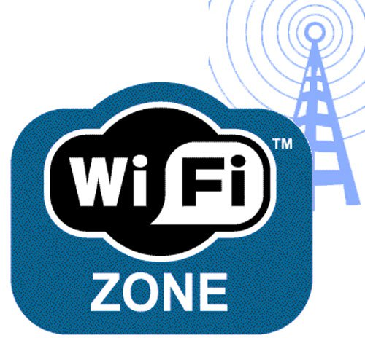
Một trong những phương pháp đó là làm ẩn đi mạng WiFi. Phương pháp này sẽ giúp ngăn chặn người khác sử dụng trái phép mạng Wi-Fi của bạn trừ khi họ biết được SSID.
SSID (Service Set Identifier) nói một cách dễ hiểu đó là tên mạng Wi-Fi của bạn. Đây là thứ giúp người dùng có thể phân biệt được các mạng Wi-Fi nhất là ở khu vực có nhiều mạng không dây.
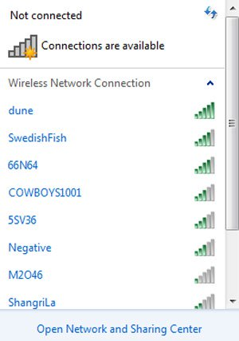
SSID được tự động hiển thị khi người dùng muốn truy cập Wi-Fi, tuy nhiên các router đều có chức năng tắt SSID. Khi bạn tắt SSID cũng đồng nghĩa với việc những người khác sẽ không thể dò ra được mạng Wi-Fi của bạn.
Việc làm ẩn SSID bằng cách tắt tính năng phát SSID có thể ngăn chặn việc truy nhập trái phép vào mạng. Tuy nhiên, đừng để điều này đánh lừa nhận thức về bảo mật của bạn. Một người với các thiết bị cần thiết vẫn có thể dễ dàng lấy được SSID mạng Wi-Fi của bạn.
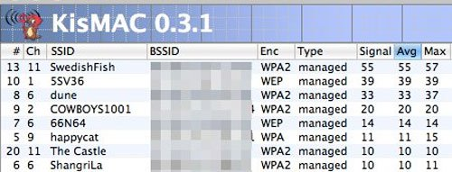
Cách ẩn SSID hoặc ẩn mạng WiFi
Như đã nói bên trên việc ẩn mạng WiFi chưa thể đảm bảo tính bảo mật cho mạng WiFi của bạn. Tuy nhiên, hiện nay một số nơi trên thế giới yêu cầu không hiện tên WiFi ở chế độ công khai nên cần ẩn SSID.
Tùy vào từng loại Router và nhà sản xuất, cách ẩn SSID có thể khác nhau do bạn cần truy cập vào trang cấu hình Router để tiến hành đổi với địa chỉ IP Router khác nhau. Bạn chỉ cần biết địa chỉ IP mạng WiFi sau đó tiến hành các thao tác như dưới đây là được.
Bước 1:
Tại trình duyệt web, chúng ta truy cập vào trang cấu hình của Router. Thông thường, địa chỉ IP sẽ có dạng http://192.168.0.1 hoặc http://192.168.1.1. Hoặc chính xác hơn hãy xem thiết bị để biết địa chỉ IP.
Bước 2:
Bạn nhập thông tin đăng nhập User và mật khẩu theo đúng thông tin được cung cấp trên thiết bị Router hoặc trong sách hướng dẫn.
Tiếp đến trong giao diện nhấn chọn vào mục Wireless rồi chọn tiếp Wireless Settingscài đặt mạng không dây. Nhìn sang bên phải bỏ tích tại Enable SSID Broadcast. Sau đó nhấn Save để lưu lại thay đổi.
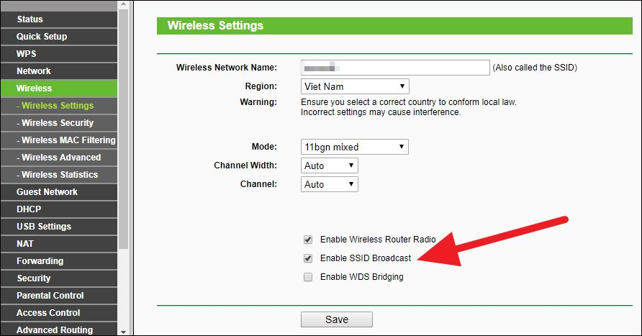
Việc ẩn WiFi, ẩn SSID mạng WiFi không phải là phương thức để người dùng bảo mật cho mạng WiFi. Nó chỉ đơn giản không hiện tên mạng WiFi trong danh sách dò mạng WiFI trên các thiết bị laptop hay di động mà thôi. Như vậy, chúng ta sẽ chỉ hạn chế được tình trạng truy cập trái phép, truy cập “chùa” vào mạng WiFi

